1.4 Auflösung der Bilanz in Bestandskonten

Ausgangsfall: Die Kasse hat einen Anfangsbestand von 800 €. Während der ersten Woche ereignen sich folgende „Geschäftsvorfälle“, welche die „Kasse“ betreffen: Barzahlung an Lieferer Bort 250 €, Lohnzahlung 100 €, Zahlung des Kunden Baur 500 €, Barzahlung an Spediteur 160€, Briefmarkenkauf 20 €.

Was müsste mit dem Wert der Kasse in der Bilanz jeweils geschehen?

1.4.1 Das Konto

Die Buchführung dient in erster Linie dazu, alle Geschäftsfälle aufzuzeichnen (vgl. Vorüberlegungen oben). Dies geschieht auf Konten. Es gibt z.B. ein Kassenkonto, in dem die Einnahmen und die Ausgaben an Bargeld festgehalten werden. Weitere Konten sind z. B. „Kundenkonto“ Forderungen, „Lieferantenkonto“ Verbindlichkeiten, Bank, (Postgiro), Waren. Diese „Rechnungen“ [Rechnung = conto (ital.)], werden in Form einer Gegenüberstellung geführt, wobei die linke Seite mit Soll, die rechte Seite mit Haben, abgekürzt S und H, bezeichnet wird. Im Buchführungsunterricht wird das T-Konto verwendet. In der Praxis ist diese Darstellung nicht mehr üblich; sie erleichtert jedoch das Verständnis!

Bsp. Das Kassenkonto:

S | H

Zu beachten:
- Alle Geschäftsfälle werden auf Konten gebucht.
- Jedes Bestandskonto hat zwei Seiten (linke Seite SOLL, rechte Seite HABEN)
- Beim Kontenabschluss wird der SALDO als Differenz zwischen Soll und Haben ermittelt. Er wird auf der schwächeren Seite eingesetzt.
- Exakte Darstellung wichtig!!
- Beide Kontenseiten haben nach Abschluss des Kontos stets gleiche Summen.

Für Punkte 3-5 vergleiche folgende Übung:
Übung: Ausgangsfall

S | H

Übung Kundenkonto (Konto Forderungen [aus Lieferungen und Leistungen])

Es dient zur Buchung unserer Forderungen an Kunden und ihrer später geleisteten Zahlungen. Im Soll werden die Anfangsbestände der Forderungen (noch nicht bezahlte Ausgangsrechnungen) und die laufenden Rechnungen an die Kunden bei Ziellieferungen (Kredit) gebucht. Auf „Ziel“ oder auf „Kredit“ heißt: Der Kunde erhält die Ware gegen eine Rechnung, die er erst nach einer mit ihm vereinbarten Zeit, z. B. 14 Tage Ziel, 1 Monat Ziel usw., bezahlen muss. Solange der Kunde nicht bezahlt hat, haben wir an ihn eine Forderung. Im Haben bucht man die geleisteten Zahlungen der Kunden. Der Saldo ist unser Forderungsbestand (Forderungsguthaben) am Ende eines Abrechnungszeitraumes.

S Forderungen an Kunden H

Aufgabe:
Für unsere Lieferungen an die Firma Werner Müller, Heilbronn, führen wir nach untenstehenden Angaben folgendes Kundenkonto:
EUR
Anfangsbestand (AB) 2000,00
Ausgangsrechnung Nr. 203 420,00
Ausgangsrechnung Nr. 406 1360,00
Bankscheckzahlung des Kunden Müller 1200,00
Ausgangsrechnung Nr. 788 120,50
Ausgangsrechnung Nr. 1002 330,20
Postüberweisung vom Kunden Müller 800,00
Ausgangsrechnung Nr. 1233 875,00
Ausgangsrechnung Nr. 1356 326,00

S | H

Übung Lieferantenkonto (Konto Verbindlichkeiten aus Lieferungen und Leistungen)

Gegenstück zum Forderungskonto: Dient zur Erfassung der erhaltenen Rechnungen für Ziel-Lieferungen (und der von uns an die Lieferer geleistete Zahlungen (Soll).

Der Anfangsbestand steht im ________________

Der Saldo steht i.d.R. im ________________

Erstellen Sie selbständig ein T-Konto und verbuchen Sie folgende Geschäftsfälle unter Angabe der entsprechenden Nr.:

Nr. |  | In €
1 | Anfangsbestand | 800
2 | Eingangsrechnung ER 1715 | 1325
3 | Unsere Banküberweisung | 800
4 | ER Nr. 2694 | 3480
5 | Unsere Banküberweisung | 1325
6 | Unsere Banküberweisung | 3480
7 | ER Nr. 6120 | 2170,50
8 | Unsere Banküberweisung | 1000

Kontrollfrage: Eine Lieferantenverbindlichkeit wird von uns bar bezahlt. Auf welchem Konto ist eine Buchung erforderlich:

Konto | J/N | Soll/Haben
Forderungen
Verbindlichkeiten
Bank
Kasse

1.4.2 Die Wertveränderungen in der Bilanz durch die Geschäftsfälle

Wir kennen Konten: zur Erfassung von Geschäftsfällen
und wir kennen die Bilanz zur Übersicht über Vermögen und Schulden +EK

Wie hängen Bilanz und Konten nun zusammen?

Schritt 1: Auflösung der Bilanz in Konten

„Mit der Buchung der laufenden Geschäftsfälle kann begonnen werden, wenn die Eröffnungsbilanz zu Beginn des Geschäftsjahres in Konten aufgelöst wurde.“ Deuschle et al.

Aufgabe: Lösen die Eröffnungsbilanz aus 1.3. in Konten auf und tragen Sie die Anfangsbestände in die Konten ein.

Regel: Die von der Aktiv-Seite der Bilanz eröffneten Konten heißen _________-Konten.

Die von der Passiv-Seite der Bilanz eröffneten Konten heißen _________-Konten.

Die €-Beträge der Bilanzposten werden als Anfangsbestände (auch Inventurbestände genannt) auf die einzelnen, gleich lautenden Konten übertragen, dabei stehen Aktivposten im Soll und Passivposten im Haben der Konten. Vereinfacht: Auf dem Konto stehen die Anfangsbestände auf der gleichen Seite wie in der Eröffnungsbilanz.

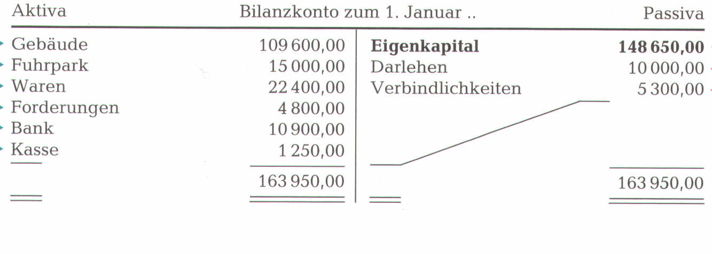
Aktivkonten Passivkonten
Schritt 2: Zugänge und Abgänge in Aktiv- und Passivkonten verbuchen

Jetzt können alle Geschäftsfälle des Jahres auf den Konten gebucht werden.

Aktivkonto
S | H

Passivkonto
S | H

Es wird zuerst im Soll und dann im Haben gebucht.
Jeder Geschäftfall verursacht eine Vermehrung bzw. Verminderung auf mindestens 2 Konten (vgl. Konto). Anhand der folgenden typischen Geschäftsvorgänge können, die 4 Möglichkeiten gezeigt werden:

- Wir heben 100 € von unserem Bankkonto ab
- Wir kaufen Waren auf Ziel 500 €
- Eine Verbindlichkeit über 2000 € wird in eine Darlehnsschuld umgewandelt
- Wir begleichen eine Lieferschuld durch Banküberweisung (500 €)

Ganz allgemein kann die Bilanz folgende 4 Veränderungen erfahren:

Aktivtausch: Wertänderungen nur auf der Aktivseite der Bilanz

Passivtausch: Wertänderungen nur auf der Passivseite der Bilanz

Aktiv-Passiv-Mehrung: Wertmehrung sowohl auf der Aktiv- als auch auf der Passiv-Seite

Aktiv-Passiv-Minderung: Wertminderung sowohl auf der Aktiv- als auch auf der Passiv-Seite

Schritt 3: Abschluss der Bestandskonten

Sind am Ende der Buchungsperiode alle GF gebucht, werden die einzelnen Bestandskonten saldiert und in das Schlussbilanzkonto übernommen, indem die Schlussbestände (Kontensalden) in das Schlussbilanzkonto übertragen (gebucht) werden.

Wie lauten ganz allgemein die Buchungssätze für Aktiv- bzw. für Passivkonten beim Abschluss?

Aufgaben (Schulbuch/MITBRINGEN!!): 26,(27 ohne Abschluss),28,29,32

